Anleitung Short Call / Covered Call in Rahmen der Wheel Strategie
Naked Short Call Bärische Strategie, erfordert striktes Risikomanagement!
Covered Call: neutrale bis leicht bullische Strategie (optimal bei Seitwärtsbewegung oder moderatem Aufwärtstrend; nicht bei generellem Abwärtstrend, da Aktienverluste die Prämieneinnahmen übersteigen!)
Ziel: Einnahme generieren
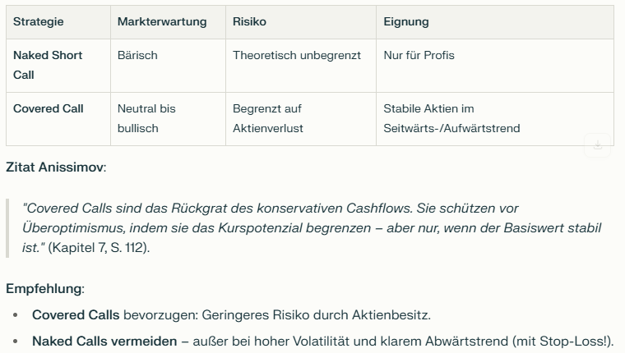
"Cashflow durch Optionen ist ein Marathon, kein Sprint. Disziplin schlägt Genialität." Andrei Anissimov, Kap. 19.

1. Grundprinzip des Short Calls für Cashflow
- Mechanismus: Du verkaufst eine Call-Option und erhältst dafür eine Prämie (Cashflow).
  - Covered Call: Du besitzt die zugrundeliegende Aktie.
  - Cash Covered Call: Du hältst den Kaufpreis der Aktie in Cash bereit (kein Aktienbesitz nötig).
- Ziel: Die Option verfällt wertlos, sodass du die Prämie behältst.
- Risiko: Steigt der Kurs über den Strike, musst du die Aktie liefern (Covered) bzw. kaufen um liefern zu können (Cash Covered).

2. Parameter für die Basiswert-Auswahl
Parameter | Empfohlene Werte | Nachlesen im Buch unter:
Stabilität | Unternehmen mit stabilen Fundamentaldaten, solider Bilanz, nachhaltigem Geschäftsmodell, stabilem Cashflow, langer Dividendenhistorie (z. B. Dividendenaristokraten), angemessenes KGV /KBV  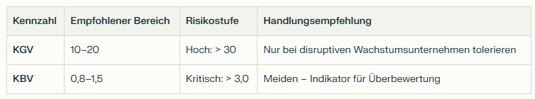  Gap-Anfälligkeit vermeiden  Beta >1 | Kap. 16: Fundamentalanalyse
Volatilität | Moderate implizite Volatilität (IV): 20–40%.  Nutze IV-Spitzen vor Ereignissen (z. B. Quartalszahlen). | Kap. 15: Volatilität handeln
Liquidität | Hohes Handelsvolumen (>500, besser >1000 Kontrakte pro Tag) hohes Open Interest (> 1.000 Kontrakte pro Strike und Laufzeit, mind. >100) und enge Spreads | Kap. 7: Covered Call
Charttechnik | Aktie im Seitwärts- oder Aufwärtstrend. Keine Aktien in starkem Abwärtstrend! | Kap. 17: Charttechnik
Preisniveau | Aktienpreis zwischen $50–$200 (vermeide zu teure Aktien für bessere Hebelwirkung). | Kap. 9: Cash Covered Calls
Diversifikation | Max. 5–10% des Depots pro Basiswert. Streue über Sektoren (z. B. Tech, Konsumgüter). | Kap. 21: Portfoliomanagement
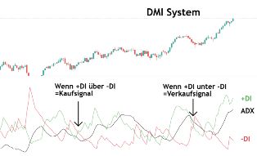

3. Long Signal
Trendbestätigung:
- Preis über SMA 10/20/50/200 -> signalisiert einen Aufwärtstrend.
- ADX über 25 („grün“) und DI+ oberhalb DI- (Aufwärtsbewegung dominiert) -> bestätigt Trendstärke.

Momentum-Unterstützung:
RSI > 50 vermeidet überverkaufte Zonen.
CCI > 100 zeigt starke Aufwärtsdynamik.
Volumen-Validierung:
PVT grün (steigend) deutet auf Kauflast hin.

3. Schritt-für-Schritt-Setup für Short Calls

A. Trade-Eröffnung
- Strike-Auswahl:
  - OTM (Out of The Money):
    - Strike 5–10% über aktuellem Kurs.
    - Beispiel: Aktie bei $100 → Strike $105–$110.
    - Vorteil: Hohes Kurspotenzial bei moderater Prämie.
  - Vermeide ITM (In The Money): Zu hohe Ausübungsrisiken.
- Laufzeit:
  - 30–60 Tage: Optimal für Zeitwertverfall (Theta).
  - Ausnahme: Vor Quartalszahlen → kurze Laufzeit (7–14 Tage) für hohe IV-Ausschöpfung.
- Prämien-Check:
  - Mindestens 1–3% des Aktienwerts als Prämie (z. B. $1–$3 Prämie bei $100-Aktie).
  - Nutze Tools wie Probability Calculator (Delta ≈ 0,3 = 70% Wahrscheinlichkeit des wertlosen Verfalls).

B. Risikomanagement
- Stop-Loss:
Schließe den Trade bei 200% des erhaltenen Credits (z. B. bei $2 Verlust, wenn $1 Prämie kassiert).
- Hedging:
  - Für Covered Calls: Kaufe einen Put als Versicherung.
  - Für Naked/Cash Covered: Setze Limit-Buy-Orders am Strike-Preis, um Aktien automatisch zu kaufen.
- Maximales Positionsrisiko:
Begrenze den Verlust pro Trade auf 1–2% des Depotwerts.

C. Trade-Management
- Rolling bei Kursanstieg:
  - Roll Up/Forward: Kaufe den Short Call zurück und verkaufe einen höheren Strike mit längerer Laufzeit. (z.B. Roll von $110 auf $115 mit +30 Tagen Laufzeit)
- Gewinnmitnahme:
  - Schließe den Trade bei 50–70% des maximalen Gewinns (z. B. bei $0.50 Verfall der $1.00-Prämie).

4. Best Practices
- Cashflow- vs. Wachstumsorientierung:
  - Für konservativen Cashflow: Wähle ATM (At The Money) Strikes mit hoher Prämie.
  - Für partielle Kurschancen: OTM-Strikes mit langer Laufzeit (60–90 Tage).
- Wheel-Strategie:
Kombiniere Cash Secured Puts (Einstieg) → Covered Calls (nach Zuteilung) → Cashflow-Zyklus.
"Das Wheel ist die Königsklasse für passives Einkommen." – Anissimov, Kap. 9.
- Emotionen kontrollieren:
Keine Angst vor Ausübung! Nutze sie als Chance, um das Wheel neu zu starten.

5. Tools & Checkliste vor dem Trade
Frage | Idealantwort
Ist die IV hoch? | Ja (> 70. Perzentil der 1-Jahres-IV).
Ist der Trend neutral? | Ja (Kein klarer Aufwärts/Abwärtstrend).
Dividendenabstand? | > 14 Tage bis zur nächsten Dividende.
CRV (Chance/Risiko)? | > 1:3 (z. B. $100 Gewinnpotenzial vs. $30 Risiko).

Zusammenfassung der Schlüsselprinzipien
- Basiswerte: Stabile, moderate Vola-Aktien im Seitwärtstrend.
- Strikes: OTM mit 30–60 Tagen Laufzeit.
- Risiko: Max. 2% Depotrisiko pro Trade + Stop-Loss.
- Management: Rollen bei Kursanstieg, Gewinne bei 50–70% mitnehmen.
- Mindset: Nutze Ausübungen als Teil des Wheels – kein Verlust, sondern Strategiewechsel.
Für detaillierte Fallbeispiele siehe Kapitel 7–9 im Buch oder die Folien zum Wheel of Fortune.

